Додаток 2
до Інструкції про порядок і умови
поставки, закладення, зберігання
і відпуску ліжок розкладних
армійських

Ліжко розкладне армійське
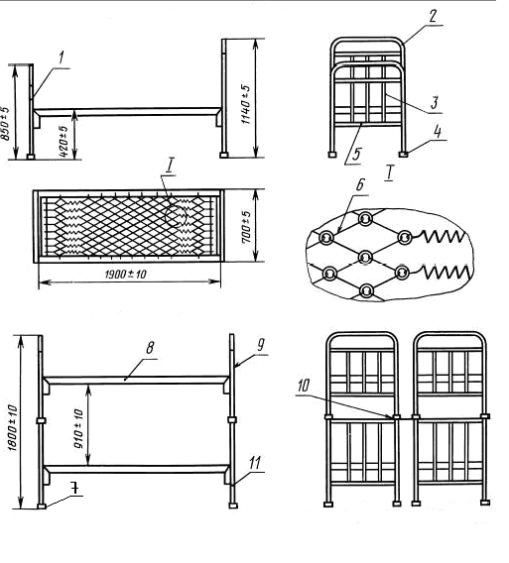
1 – колонка; 2 – дуга; 3 – стійка; 4 – підножник; 5 – поперечка; 6 – ромбічна сітка; 7 – опорний вузол; 8 – рама; 9 – низька спинка; 10 – сполучна пластина; 11 – висока спинка

